S.1) Saatlerin altına kaç olduklarını yazınız.(9p)
2021-2022 EĞİTİM ÖĞRETİM YILI ……………..ORTAOKULU 6. SINIF ARAPÇA 1. DÖNEM 2. YAZILI SINAVI
AADI

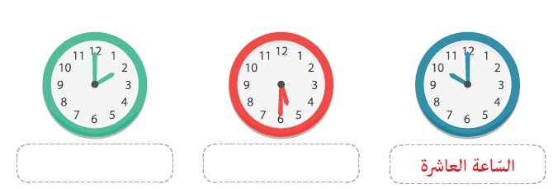
S.2) Aşağıdaki boşlukları doldurunuz.(10p)

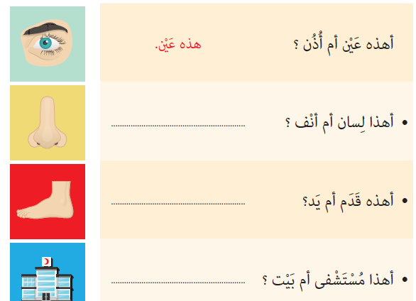
S.2) Aşağıdaki resmin üzerine Arapçalarını yazınız.( 15p)
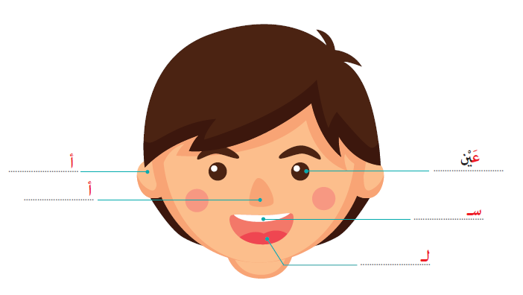
S.4) Aşağıdaki kelimelerin Türkçelerini yazınız. (21 p)
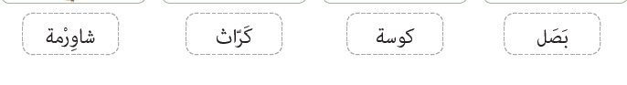
S.7)Aşağıdaki metni yanına tercüme ediniz.( 35p)

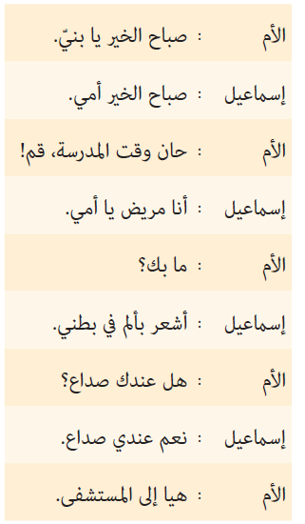
S.8)Aşağıda karışık verilen kelimeleri düzenli cümle haline getiriniz, örnekte olduğu gibi yapınız.(10p)
